Міністерство освіти і науки України
Національний університет "Львівська політехніка"
Інститут прикладної математики та фундаментальних наук
Кафедра прикладної математики

Звіт
про виконання лабораторної роботи №1 (Варіант 6)
з курсу "Автоматизовані системи тестування програмного продукту"
Тема: «Модульне тестування ПЗ»
Виконав:
студент групи ПМ-31
Шаповал А.С.
Перевірив(ла):
Пабирівський В.В.
______________________________

Львів – 2026
Лабораторна робота №1.
Модульне тестування ПЗ
Мета роботи: закріпити на практиці написання модульних тестів на мові C#; навчитися тестувати приватні методи бібліотек за допомогою Reflection, зберігати набір тестових даних у базі даних та використовувати їх у data-driven тестах MSTest; оцінити покриття коду тестами.
Постановка задачі.
За специфікацією (SpecCalc.PDF) побудовано додаток «Калькулятор» (Calculator.zip), у якому є дві бібліотеки: AnalaizerClassLibrary та CalcClassBr. Необхідно написати набір модульних тестів з максимальним покриттям коду для методів згідно з варіантом. Тестові дані мають зберігатися в базі даних, її структуру та обсяг потрібно спроєктувати під варіант.
Варіант 6: бібліотека AnalaizerClassLibrary, методи InsertSymbol та IsOperator.
- Проаналізувати код методів InsertSymbol та IsOperator і визначити всі гілки виконання.
- Спроєктувати базу даних із тестовими даними (вхідні значення та очікувані результати).
- Створити тестовий проєкт MSTest і реалізувати тести, які беруть дані з бази даних.
- Виконати тести, виміряти покриття коду.
- Продемонструвати роботу методів у складі калькулятора та зіставити поведінку коду зі специфікацією.

Короткі теоретичні відомості
Модульне (unit) тестування — перевірка найменших логічно завершених частин програми (функцій, методів) окремо від решти системи. Для кожного методу готують набір вхідних даних та очікуваних результатів, зокрема для типових, граничних і некоректних значень (еквівалентні класи та граничні значення), і порівнюють їх із фактичною поведінкою.
MSTest — фреймворк модульного тестування, інтегрований у Visual Studio. Клас із тестами позначається атрибутом [TestClass], кожен тест — [TestMethod]. Перевірки виконуються методами класу Assert (AreEqual, IsTrue, IsNotNull, IsInstanceOfType, Fail). Запуск і результати відображаються у вікні Test Explorer.
Data-driven тестування — підхід, коли один тестовий метод виконується для кожного рядка джерела даних. У MSTest для цього використовується атрибут [DataSource] (провайдер, рядок підключення, таблиця, спосіб доступу), а значення поточного рядка читаються через TestContext.DataRow. Дані та код тестів розділені, тому нові випадки додаються рядком у таблицю без зміни коду.
Reflection (System.Reflection) дозволяє знайти й викликати метод під час виконання, зокрема приватний: Type.GetMethod(name, BindingFlags.NonPublic | BindingFlags.Static) та MethodInfo.Invoke. Винятки, що виникають усередині викликаного методу, обгортаються у TargetInvocationException, а справжній виняток доступний у властивості InnerException.
SQL Server LocalDB — полегшена версія SQL Server, що входить до складу Visual Studio й не потребує окремого сервера. База доступна за рядком підключення (localdb)\MSSQLLocalDB, керувати нею можна у вікні SQL Server Object Explorer.
Покриття коду (code coverage) — частка блоків та рядків коду, які виконувалися під час проходження тестів. Воно показує, які гілки методів не перевірені.

Хід роботи

1. Аналіз методів варіанту
Обидва методи оголошені як private static у класі AnalaizerClass, тому прямий виклик із тестового проєкту неможливий, і для доступу використовується Reflection.
IsOperator(string s) визначає, чи є рядок одним символом-оператором:
private static bool IsOperator(string s)
{
if (s.Length == 1)
{
char c = s[0];
if (_operators.Contains(c) || _brackets.Contains(c) || _unary_operators.Contains(c))
return true;
}

return false;
}

Метод повертає true лише тоді, коли довжина рядка дорівнює 1 і цей символ належить одному з трьох наборів:
Таблиця 1. Символи, які IsOperator вважає операторами
Набір | Символи | Призначення
_operators | + - * / % | Бінарні операції
_brackets | ( ) | Дужки
_unary_operators | m p | Унарний мінус та унарний плюс

InsertSymbol(string input, char symbol, int position) послідовно переписує рядок, підставляючи символ на позицію position:
private static string InsertSymbol(string input, char symbol, int position)
{
string res = "";
for (int i = 0; i < input.Length; i++)
{
if (i == position) res += symbol;
else res += input[i];
}
return res;
}

Попри назву, метод не вставляє символ, а замінює символ на заданій позиції, тож довжина рядка не змінюється. Якщо позиція від’ємна або не менша за довжину рядка, повертається вихідний рядок без змін. У калькуляторі метод використовується в ReplaceUnaryPlusMinus для заміни унарних «+» та «-» на «p» та «m».
Гілки виконання, які необхідно покрити: для IsOperator — довжина не дорівнює 1, символ із кожного з трьох наборів, символ поза наборами; для InsertSymbol — порожній рядок, збіг i == position (початок, середина, кінець), відсутність збігу (позиція поза межами).

2. Проєктування бази даних
Для зберігання тестових даних створено базу CalcTestsDb на SQL Server LocalDB з двома таблицями — по одній на кожен метод. Кожен рядок таблиці описує один тестовий випадок: вхідні значення, очікуваний результат та текстовий опис. Повний SQL-скрипт наведено в Додатку Б.
Таблиця 2. Структура таблиць бази даних
Таблиця | Стовпці | Рядків
IsOperatorData | Id, Input NVARCHAR(50), Expected BIT, Description | 26
InsertSymbolData | Id, Input NVARCHAR(100), Symbol NCHAR(1), Position INT, Expected NVARCHAR(100), Description | 21

Вибір даних ґрунтується на розбитті на еквівалентні класи та граничні значення. Для IsOperator це всі допустимі символи, недопустимі одиночні символи (зокрема з іншим регістром), порожній рядок і рядки довжиною більше 1. Для InsertSymbol — позиції на початку, в середині та в кінці рядка, позиції на межі та за межами (−1, Length, int.MinValue, int.MaxValue), порожній рядок і приклади з реальних викликів ReplaceUnaryPlusMinus.
Значення null неможливо зберегти в стовпцях із обмеженням NOT NULL, тому поведінка на null перевіряється окремими тестами, що не залежать від бази даних.
Таблиця 3. Тестові дані для методу IsOperator (таблиця IsOperatorData)
№ | Input | Expected | Опис
1 | «+» | true | Бінарний плюс
2 | «-» | true | Бінарний мінус
3 | «*» | true | Множення
4 | «/» | true | Ділення
5 | «%» | true | Залишок від ділення
6 | «(» | true | Відкриваюча дужка
7 | «)» | true | Закриваюча дужка
8 | «m» | true | Унарний мінус
9 | «p» | true | Унарний плюс
10 | «» | false | Порожній рядок (Length != 1)
11 | « » | false | Пробіл
12 | «a» | false | Літера, що не є оператором
13 | «M» | false | Велика M (перевірка регістру)
14 | «P» | false | Велика P (перевірка регістру)
15 | «5» | false | Цифра
16 | «=» | false | Невідомий символ
17 | «^» | false | Невідомий символ
18 | «.» | false | Крапка
19 | «[» | false | Квадратна дужка не підтримується
20 | «{» | false | Фігурна дужка не підтримується
21 | «++» | false | Два однакові оператори
22 | «+-» | false | Два різні оператори
23 | «()» | false | Пара дужок
24 | «+ » | false | Оператор із пробілом (Length == 2)
25 | «mod» | false | У специфікації «mod», у коді %
26 | «12» | false | Число

Таблиця 4. Тестові дані для методу InsertSymbol (таблиця InsertSymbolData)
№ | Input | Symbol | Position | Expected | Опис
1 | «abc» | «X» | 0 | «Xbc» | Заміна першого символу
2 | «abc» | «X» | 1 | «aXc» | Заміна середнього символу
3 | «abc» | «X» | 2 | «abX» | Заміна останнього символу
4 | «abc» | «X» | 3 | «abc» | Позиція == Length, без змін
5 | «abc» | «X» | -1 | «abc» | Від’ємна позиція, без змін
6 | «abc» | «X» | 100 | «abc» | Позиція за межами рядка
7 | «abc» | «X» | 2147483647 | «abc» | Позиція int.MaxValue
8 | «abc» | «X» | -2147483648 | «abc» | Позиція int.MinValue
9 | «» | «X» | 0 | «» | Порожній рядок
10 | «a» | «X» | 0 | «X» | Рядок з одного символу
11 | «a» | «X» | 1 | «a» | Один символ, позиція за межами
12 | «1+2» | «p» | 1 | «1p2» | Заміна + на унарний плюс
13 | «5-3» | «m» | 1 | «5m3» | Заміна - на унарний мінус
14 | «(+5)» | «p» | 1 | «(p5)» | Заміна + після дужки
15 | «(-5)» | «m» | 1 | «(m5)» | Заміна - після дужки
16 | «abc» | «a» | 0 | «abc» | Заміна символу на такий самий
17 | «12345» | «0» | 4 | «12340» | Заміна цифри цифрою
18 | «a b» | «_» | 1 | «a_b» | Заміна пробілу
19 | «abc» | « » | 1 | «a c» | Підстановка пробілу
20 | «abcde» | «Z» | 3 | «abcZe» | Заміна у довшому рядку
21 | «-5+3» | «m» | 0 | «m5+3» | Унарний мінус на початку виразу

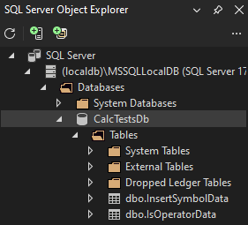
Рис. 1. База даних CalcTestsDb у SQL Server Object Explorer
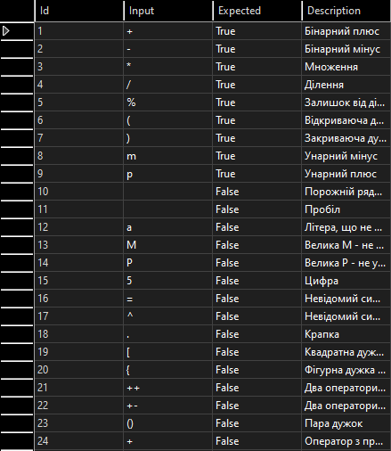

Рис. 2. Тестові дані для IsOperator
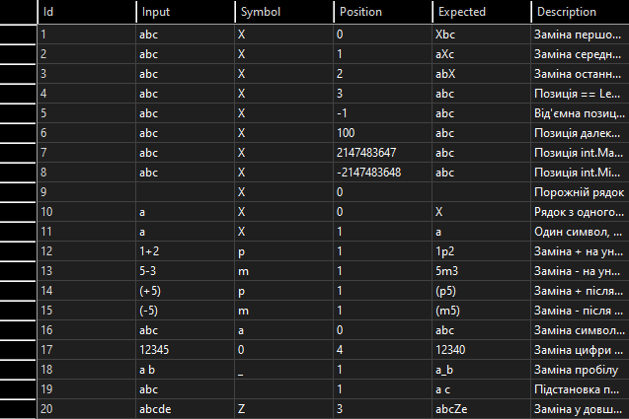Рис. 3. Тестові дані для InsertSymbol

3. Створення тестового проєкту
До Calculator_Exam_CommandProject додано проєкт Unit Test Project (.NET Framework) (MSTest, .NET Framework 4.7.2). У ньому підключено посилання на проєкт AnalizerClassLibrary та на збірку System.Data (потрібна для типу DataRow). Тести розміщено у файлі AnalaizerClassTests.cs.
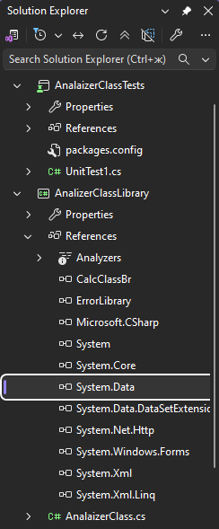
Рис. 4. Структура рішення з тестовим проєктом

4. Реалізація тестів
Доступ до приватних методів реалізовано через Reflection. Методи знаходяться один раз у статичних полях класу, а для виклику створено допоміжні обгортки:
private static readonly MethodInfo IsOperatorMethod =
typeof(AnalaizerClass).GetMethod(
"IsOperator",
BindingFlags.NonPublic | BindingFlags.Static);

private static bool CallIsOperator(string s)
{
return (bool)IsOperatorMethod.Invoke(null, new object[] { s });
}

Дані з БД підключаються атрибутом [DataSource]. Тест виконується окремо для кожного рядка таблиці, а в повідомленні про помилку виводиться опис випадку:
[TestMethod]
[DataSource("System.Data.SqlClient", ConnStr, "IsOperatorData", DataAccessMethod.Sequential)]
public void IsOperator_DataDriven_ReturnsExpected()
{
string input = TestContext.DataRow["Input"].ToString();
bool expected = Convert.ToBoolean(TestContext.DataRow["Expected"]);
string description = TestContext.DataRow["Description"].ToString();

bool actual = CallIsOperator(input);

Assert.AreEqual(expected, actual, $"IsOperator(\"{input}\"): {description}");
}

Реалізовано вісім тестових методів, які разом виконуються 53 рази (з урахуванням рядків бази даних). Повний код тестів наведено в Додатку А.
Таблиця 5. Перелік тестових методів
Тестовий метод | Запусків | Що перевіряє
Reflection_IsOperator_MethodExists | 1 | Метод IsOperator знайдено через Reflection, тип результату bool
Reflection_InsertSymbol_MethodExists | 1 | Метод InsertSymbol знайдено через Reflection, тип результату string
IsOperator_DataDriven_ReturnsExpected | 26 | Результат IsOperator для кожного рядка таблиці IsOperatorData
IsOperator_Null_ThrowsNullReferenceException | 1 | Поведінка на null (виняток NullReferenceException)
InsertSymbol_DataDriven_ReturnsExpected | 21 | Результат InsertSymbol для кожного рядка таблиці InsertSymbolData
InsertSymbol_Null_ThrowsNullReferenceException | 1 | Поведінка на null (виняток NullReferenceException)
InsertSymbol_ValidPosition_KeepsLength | 1 | Для коректної позиції довжина не змінюється, на позиції стоїть заданий символ
InsertSymbol_DoesNotModifyOriginalString | 1 | Вхідний рядок не змінюється

5. Виконання тестів
Тести запущено у вікні Test Explorer командою Run All Tests. Усі тестові методи завершилися успішно; для data-driven тестів у дереві результатів видно окремий запуск для кожного рядка таблиці.
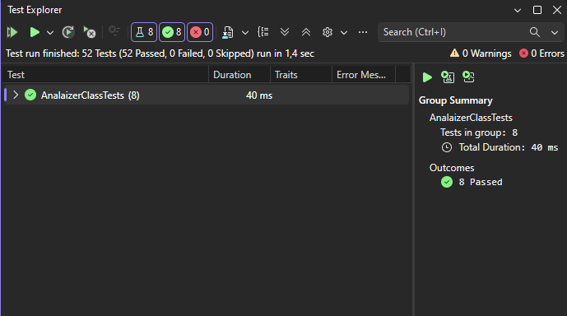Рис. 5. Результат виконання тестів

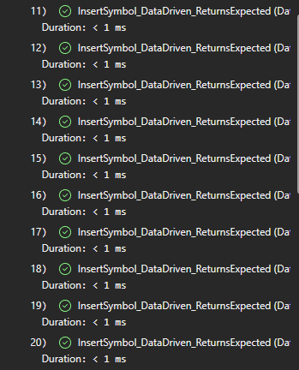
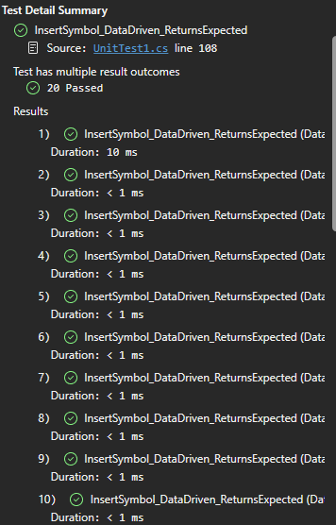

Рис. 6. Окремі запуски data-driven тесту

6. Покриття коду
Покриття виміряно командою Test → Analyze Code Coverage for All Tests. Загальне покриття бібліотеки AnalizerClassLibrary невелике, оскільки вона містить інші методи (CheckCurrency, Format, CreateStack, RunEstimate та ін.), які належать іншим варіантам завдання. Для методів варіанту 6 покриття становить 100% за блоками та рядками, тобто виконуються всі гілки обох методів.
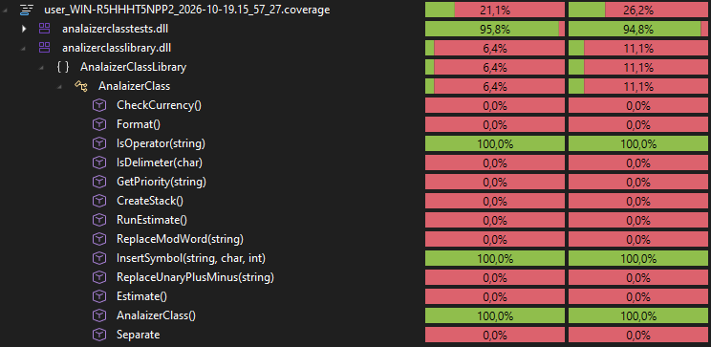Рис. 7. Покриття методів IsOperator та InsertSymbol

7. Робота методів у складі калькулятора
Щоб показати, як перевірені методи працюють у реальному застосунку, калькулятор запущено з відлагоджувачем (проєкт GraphInterface — стартовий, режим Debug). Точки зупину встановлено на першому рядку методу InsertSymbol (рядок 514, string res = "";) та методу IsOperator (рядок 277, if (s.Length == 1)).
У калькуляторі введено вираз -5+3 і натиснуто «=». Унарний мінус на початку виразу замінюється на «m» (InsertSymbol("-5+3", 'm', 0) → m5+3), після чого для кожного токена (m, 5, +, 3) викликається IsOperator: для «m» і «+» результат true, для чисел — false. Результат обчислення — -2. Це саме той випадок, що наведений в останньому рядку таблиці 4.
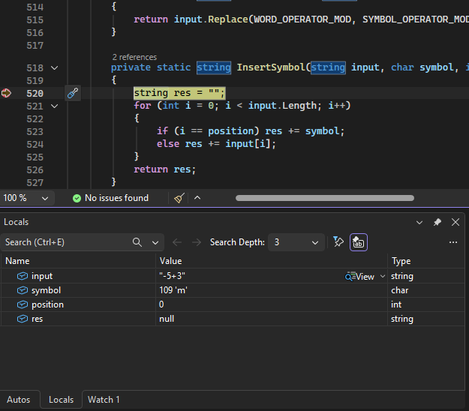
Рис. 8. Параметри InsertSymbol під час обчислення виразу -5+3
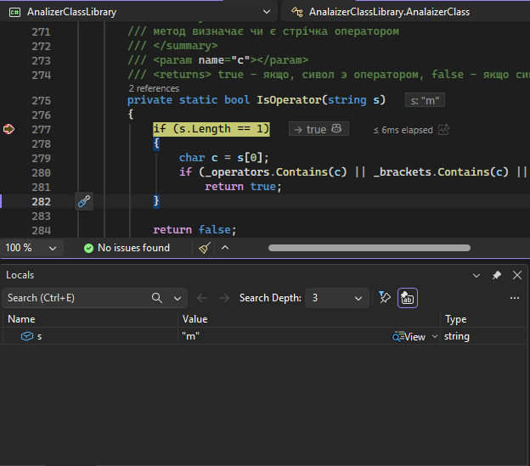
Рис. 9. Виклик IsOperator для токена виразу
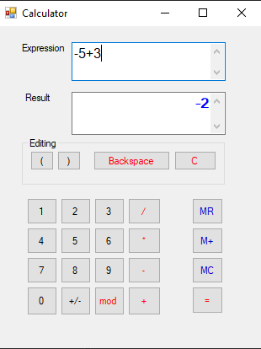
Рис. 10. Результат обчислення виразу -5+3 у калькуляторі

8. Зіставлення поведінки коду зі специфікацією
Під час аналізу та тестування виявлено такі розбіжності між кодом і специфікацією або між назвою та поведінкою методів:
Таблиця 6. Виявлені розбіжності
№ | Місце | Опис
1 | Специфікація, п. 4.3.4 / IsOperator | Специфікація задає оператор залишку від ділення як «mod», а в коді (SYMBOL_OPERATOR_MOD) та в кнопці калькулятора використовується символ «%». Тест IsOperator(«mod») очікує false, а IsOperator(«%») — true. Дану розбіжність було усунено.
2 | InsertSymbol | Назва методу вказує на вставку, проте метод замінює символ на заданій позиції, і довжина рядка не змінюється. Очікувані значення в БД відповідають фактичній поведінці, яка збігається з тим, як метод використовується в ReplaceUnaryPlusMinus.
3 | Специфікація, п. 4.3.7 / Estimate | Максимальна довжина виразу за п. 4.3.7 — 65535 символів, а в коді (MAX_LENGHT_EXPRESSION) та в описі Error 07 — 65536. Метод належить до іншого варіанту, тому лише зафіксовано.

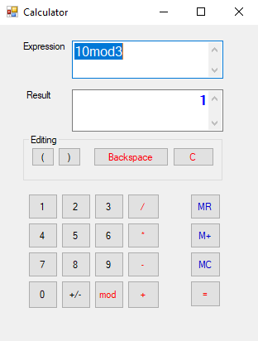

Висновки
У ході лабораторної роботи для методів InsertSymbol та IsOperator бібліотеки AnalaizerClassLibrary розроблено набір модульних тестів на C# (MSTest). Оскільки методи приватні, доступ до них реалізовано через Reflection. Тестові дані (26 випадків для IsOperator та 21 для InsertSymbol) винесено в базу даних SQL Server LocalDB і підключено атрибутом [DataSource], завдяки чому нові випадки можна додавати без зміни коду.
Усі тести виконуються успішно. Покриття коду для перевірених методів становить 100%, тобто охоплено всі гілки виконання, зокрема порожні та граничні значення, неприпустимі позиції та значення null. Роботу методів додатково продемонстровано у відлагоджувачі на прикладі виразу -5+3 у складі калькулятора.
Під час аналізу виявлено розбіжності зі специфікацією: оператор залишку від ділення реалізовано символом «%» замість «mod», а метод InsertSymbol за назвою «вставляє», хоча фактично замінює символ. Також зафіксовано розбіжність у граничній довжині виразу (65535 проти 65536).

Посилання на GitHub
https://github.com/kop-svg/AST_LPNU (код тестів, SQL-скрипт, скриншоти).

Додаток А. Код тестів (AnalaizerClassTests.cs)
using System;
using System.Reflection;
using AnalaizerClassLibrary;
using Microsoft.VisualStudio.TestTools.UnitTesting;

namespace AnalaizerClassTests
{
/// <summary>
/// Лабораторна робота №1, варіант 6.
/// Модульні тести для приватних методів AnalaizerClass:
/// - IsOperator(string)
/// - InsertSymbol(string, char, int)
/// Тестові дані зчитуються з бази CalcTestsDb (SQL Server LocalDB).
/// Приватні методи викликаються через Reflection.
/// </summary>
[TestClass]
public class AnalaizerClassPrivateMethodsTests
{
private const string ConnStr =
@"Data Source=(localdb)\MSSQLLocalDB;Initial Catalog=CalcTestsDb;Integrated Security=True";

private const string Provider = "System.Data.SqlClient";

public TestContext TestContext { get; set; }

private static readonly MethodInfo IsOperatorMethod =
typeof(AnalaizerClass).GetMethod(
"IsOperator",
BindingFlags.NonPublic | BindingFlags.Static);

private static readonly MethodInfo InsertSymbolMethod =
typeof(AnalaizerClass).GetMethod(
"InsertSymbol",
BindingFlags.NonPublic | BindingFlags.Static);

private static bool CallIsOperator(string s)
{
return (bool)IsOperatorMethod.Invoke(null, new object[] { s });
}

private static string CallInsertSymbol(string input, char symbol, int position)
{
return (string)InsertSymbolMethod.Invoke(null, new object[] { input, symbol, position });
}

// ------------------------------------------------------------------
// Перевірка, що методи взагалі знайдені через Reflection
// ------------------------------------------------------------------

[TestMethod]
public void Reflection_IsOperator_MethodExists()
{
Assert.IsNotNull(IsOperatorMethod, "Метод IsOperator не знайдено");
Assert.AreEqual(typeof(bool), IsOperatorMethod.ReturnType);
}

[TestMethod]
public void Reflection_InsertSymbol_MethodExists()
{
Assert.IsNotNull(InsertSymbolMethod, "Метод InsertSymbol не знайдено");
Assert.AreEqual(typeof(string), InsertSymbolMethod.ReturnType);
}

// ------------------------------------------------------------------
// IsOperator: дані з БД (таблиця IsOperatorData)
// ------------------------------------------------------------------

[TestMethod]
[DataSource(Provider, ConnStr, "IsOperatorData", DataAccessMethod.Sequential)]
public void IsOperator_DataDriven_ReturnsExpected()
{
string input = TestContext.DataRow["Input"].ToString();
bool expected = Convert.ToBoolean(TestContext.DataRow["Expected"]);
string description = TestContext.DataRow["Description"].ToString();

bool actual = CallIsOperator(input);

Assert.AreEqual(
expected,
actual,
$"IsOperator(\"{input}\"): {description}");
}

// ------------------------------------------------------------------
// IsOperator: null не можна зберегти в таблиці з NOT NULL, тому окремо
// ------------------------------------------------------------------

[TestMethod]
public void IsOperator_Null_ThrowsNullReferenceException()
{
try
{
CallIsOperator(null);
Assert.Fail("Очікувався виняток NullReferenceException");
}
catch (TargetInvocationException ex)
{
Assert.IsInstanceOfType(ex.InnerException, typeof(NullReferenceException));
}
}

// ------------------------------------------------------------------
// InsertSymbol: дані з БД (таблиця InsertSymbolData)
// ------------------------------------------------------------------

[TestMethod]
[DataSource(Provider, ConnStr, "InsertSymbolData", DataAccessMethod.Sequential)]
public void InsertSymbol_DataDriven_ReturnsExpected()
{
string input = TestContext.DataRow["Input"].ToString();
char symbol = Convert.ToChar(TestContext.DataRow["Symbol"]);
int position = Convert.ToInt32(TestContext.DataRow["Position"]);
string expected = TestContext.DataRow["Expected"].ToString();
string description = TestContext.DataRow["Description"].ToString();

string actual = CallInsertSymbol(input, symbol, position);

Assert.AreEqual(
expected,
actual,
$"InsertSymbol(\"{input}\", '{symbol}', {position}): {description}");
}

[TestMethod]
public void InsertSymbol_Null_ThrowsNullReferenceException()
{
try
{
CallInsertSymbol(null, 'X', 0);
Assert.Fail("Очікувався виняток NullReferenceException");
}
catch (TargetInvocationException ex)
{
Assert.IsInstanceOfType(ex.InnerException, typeof(NullReferenceException));
}
}

// ------------------------------------------------------------------
// Додаткові перевірки властивостей InsertSymbol
// ------------------------------------------------------------------

[TestMethod]
public void InsertSymbol_ValidPosition_KeepsLength()
{
const string input = "abcdef";
for (int pos = 0; pos < input.Length; pos++)
{
string result = CallInsertSymbol(input, 'X', pos);
Assert.AreEqual(input.Length, result.Length, $"position = {pos}");
Assert.AreEqual('X', result[pos], $"position = {pos}");
}
}

[TestMethod]
public void InsertSymbol_DoesNotModifyOriginalString()
{
string input = "abc";
CallInsertSymbol(input, 'X', 1);
Assert.AreEqual("abc", input);
}
}
}

Додаток Б. SQL-скрипт бази даних (CalcTestsDb.sql)
-- Лабораторна робота №1, варіант 6: InsertSymbol, IsOperator
-- Виконати в SQL Server Object Explorer -> (localdb)\MSSQLLocalDB -> New Query
-- (виконувати окремими блоками, розділеними GO, або весь скрипт цілком у SSMS)

IF DB_ID(N'CalcTestsDb') IS NULL
CREATE DATABASE CalcTestsDb;
GO

USE CalcTestsDb;
GO

IF OBJECT_ID(N'dbo.IsOperatorData') IS NOT NULL DROP TABLE dbo.IsOperatorData;
IF OBJECT_ID(N'dbo.InsertSymbolData') IS NOT NULL DROP TABLE dbo.InsertSymbolData;
GO

-- Дані для IsOperator(string s)
CREATE TABLE dbo.IsOperatorData
(
Id INT IDENTITY(1,1) PRIMARY KEY,
Input NVARCHAR(50) NOT NULL, -- вхідний рядок
Expected BIT NOT NULL, -- очікуваний результат
Description NVARCHAR(200) NULL
);

-- Дані для InsertSymbol(string input, char symbol, int position)
CREATE TABLE dbo.InsertSymbolData
(
Id INT IDENTITY(1,1) PRIMARY KEY,
Input NVARCHAR(100) NOT NULL, -- вхідний рядок
Symbol NCHAR(1) NOT NULL, -- символ для підстановки
Position INT NOT NULL, -- позиція
Expected NVARCHAR(100) NOT NULL, -- очікуваний рядок
Description NVARCHAR(200) NULL
);
GO

INSERT INTO dbo.IsOperatorData (Input, Expected, Description) VALUES
(N'+', 1, N'Бінарний плюс'),
(N'-', 1, N'Бінарний мінус'),
(N'*', 1, N'Множення'),
(N'/', 1, N'Ділення'),
(N'%', 1, N'Залишок від ділення'),
(N'(', 1, N'Відкриваюча дужка'),
(N')', 1, N'Закриваюча дужка'),
(N'm', 1, N'Унарний мінус'),
(N'p', 1, N'Унарний плюс'),
(N'', 0, N'Порожній рядок (Length != 1)'),
(N' ', 0, N'Пробіл'),
(N'a', 0, N'Літера, що не є оператором'),
(N'M', 0, N'Велика M - не унарний мінус (регістр)'),
(N'P', 0, N'Велика P - не унарний плюс (регістр)'),
(N'5', 0, N'Цифра'),
(N'=', 0, N'Невідомий символ ='),
(N'^', 0, N'Невідомий символ ^'),
(N'.', 0, N'Крапка'),
(N'[', 0, N'Квадратна дужка не підтримується'),
(N'{', 0, N'Фігурна дужка не підтримується'),
(N'++', 0, N'Два оператори - Length != 1'),
(N'+-', 0, N'Два оператори різних'),
(N'()', 0, N'Пара дужок'),
(N'+ ', 0, N'Оператор з пробілом - Length == 2'),
(N'mod', 0, N'Специфікація каже "mod", у коді використано %'),
(N'12', 0, N'Число');

INSERT INTO dbo.InsertSymbolData (Input, Symbol, Position, Expected, Description) VALUES
(N'abc', N'X', 0, N'Xbc', N'Заміна першого символу'),
(N'abc', N'X', 1, N'aXc', N'Заміна середнього символу'),
(N'abc', N'X', 2, N'abX', N'Заміна останнього символу'),
(N'abc', N'X', 3, N'abc', N'Позиція == Length - без змін'),
(N'abc', N'X', -1, N'abc', N'Від''ємна позиція - без змін'),
(N'abc', N'X', 100, N'abc', N'Позиція далеко за межами - без змін'),
(N'abc', N'X', 2147483647, N'abc', N'Позиція int.MaxValue - без змін'),
(N'abc', N'X', -2147483648, N'abc', N'Позиція int.MinValue - без змін'),
(N'', N'X', 0, N'', N'Порожній рядок'),
(N'a', N'X', 0, N'X', N'Рядок з одного символу'),
(N'a', N'X', 1, N'a', N'Один символ, позиція за межами'),
(N'1+2', N'p', 1, N'1p2', N'Заміна + на унарний плюс'),
(N'5-3', N'm', 1, N'5m3', N'Заміна - на унарний мінус'),
(N'(+5)', N'p', 1, N'(p5)', N'Заміна + після дужки'),
(N'(-5)', N'm', 1, N'(m5)', N'Заміна - після дужки'),
(N'abc', N'a', 0, N'abc', N'Заміна символу на такий самий'),
(N'12345', N'0', 4, N'12340', N'Заміна цифри цифрою'),
(N'a b', N'_', 1, N'a_b', N'Заміна пробілу'),
(N'abc', N' ', 1, N'a c', N'Підстановка пробілу'),
(N'abcde', N'Z', 3, N'abcZe', N'Заміна у довшому рядку'),
(N'-5+3', N'm', 0, N'm5+3', N'Заміна унарного мінуса на початку виразу');
GO

SELECT * FROM dbo.IsOperatorData;
SELECT * FROM dbo.InsertSymbolData;
GO

